Dispositivos de exclusión de mamíferos marinos

Diagrama(s) del dispositivo:
Para cada tipo de dispositivo, o cambio en la configuración del dispositivo, incluir referencia al diagrama de la red correspondiente del archivo de artes de pesca de la CCRVMA (www.ccamlr.org/node/74407) si se encuentra allí, o presentar un diagrama y una descripción detallados a la siguiente reunión de WG-EMM.

Tamaño de malla: 12,5 cm

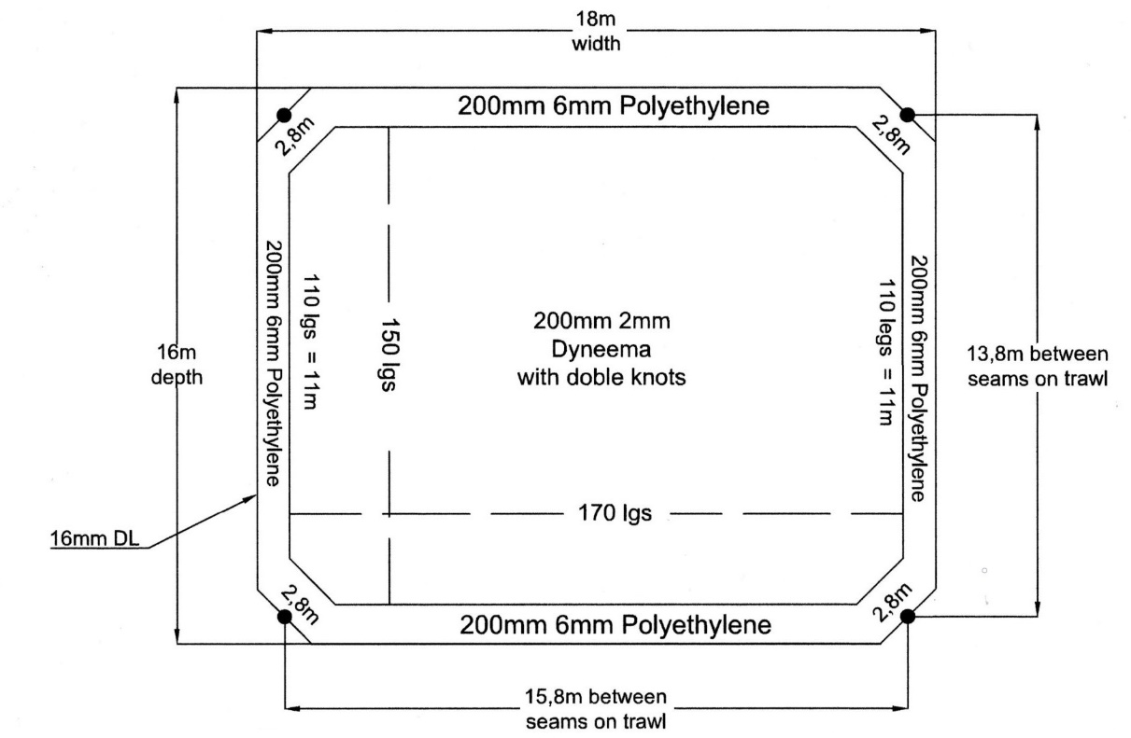

Figura 5. Plano de construcción del dispositivo de exclusión de mamíferos.

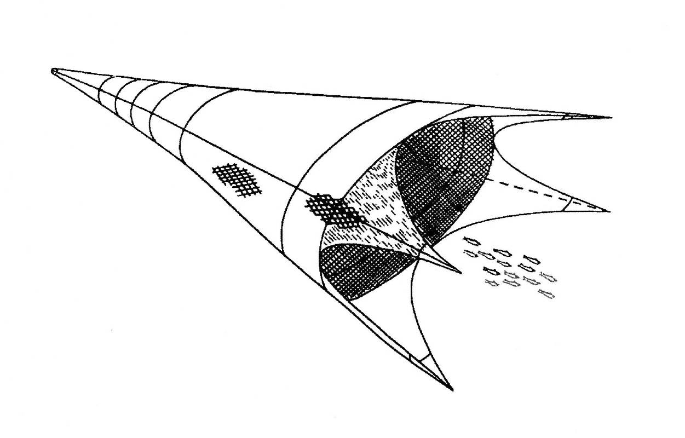
Figura 6. Esquema de las redes en operación y dispositivo para evitar captura incidental de aves y mamíferos marinos.

